抚顺高新区辽宁森源化工股份有限公司
“1•17”火灾事故调查报告

2024年1月17日9时20分许，位于抚顺高新技术产业开发区齐隆东街6号的辽宁森源化工股份有限公司厂区内，辽宁森源化工股份有限公司在对0#废弃污水罐进行切割拆除作业时，发生一起火灾事故，事故无人员伤亡，直接经济损失约500元。
事故发生后，按照市政府意见，经请示市政府同意，依照《中华人民共和国安全生产法》《生产安全事故报告和调查处理条例》等法律法规规定，成立了由市应急管理局牵头，市公安局、市总工会、市生态环境局、市市场监督管理局、市消防救援支队、抚顺高新区管委会组成的抚顺高新区辽宁森源化工股份有限公司“1•17”火灾事故调查组（以下简称“事故调查组”）开展事故调查工作，事故调查组聘请了有关专家参与调查，市纪委监委全程监督。
事故调查组坚持“科学严谨、依法依规、实事求是、注重实效”和“四不放过”的原则，通过现场勘察、查阅资料、对相关人员询问、收集有关物证、书证，查清了事故发生的经过、原因和应急处置情况，认定了事故的性质和责任，提出了对有关责任人、责任单位的处理建议，事故防范及整改措施。
经调查认定，“1•17”事故是一起因主要负责人和有关负责人履职不到位，在无有效施工方案、未采取可靠的安全措施的情况下违章作业造成的生产安全责任事故。现将有关情况报告如下：
一、事故基本情况

（一）事故单位概况
辽宁森源化工股份有限公司（以下简称“辽宁森源公司”），地址：辽宁省抚顺高新技术产业开发区齐隆东街6号，统一社会信用代码：91210400318763999X，法定代表人：吕文成，成立日期：2015-05-27，经营范围：对硝基苯胺、盐酸生产、销售（限在本厂区内销售本企业生产的危险化学品）；2,6-二氯-4-硝基苯胺、酞菁绿、酞菁蓝、多效唑的生产和销售。该企业于2020年12月11日取得安全生产许可证，编号为：（辽）WH安许证字【2020】1550，许可范围：对硝基苯胺、盐酸，许可证有效期为3年。该企业安全生产许可证于2023年12月10日到期，2024年1月17日事故发生时，企业处于停产状态。

（二）事故焊工持证情况
焊工何顺良，身份证号：32022319770414411X，2023年4月17日在商洛市应急管理局取得焊接与热切割作业证书，证书编号：T32022319770414411X。
（三）事故现场情况
1.事故企业位置
事故企业位于抚顺高新技术产业开发区齐隆东街6号，该企业北侧毗邻碾三线公路，东侧毗邻抚顺东科新能源科技有限公司，南侧毗邻辽宁新宇生物科技有限公司，西侧毗邻抚顺伊科思新材料有限公司，具体位置见图1和图2。
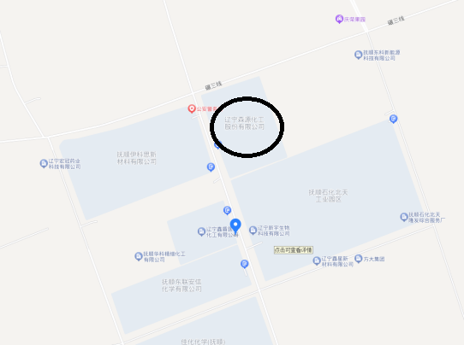
图1 事故企业位置图
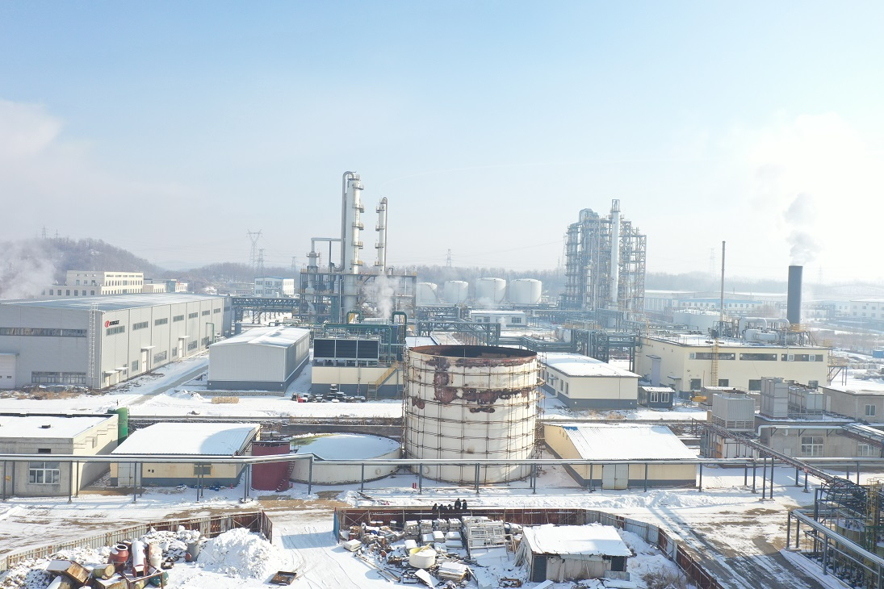
图2 事故企业现场图
2.事发污水罐情况
事发污水罐为0#污水罐，是废弃污水罐，位于辽宁森源公司院内厂区东侧，位于0#污水罐北侧的1#污水罐已拆除，1#污水罐拆除过程中未发生事故。0#污水罐外型为圆柱体，规格为15米（直径）×13.5米（高），敞口式，因其位置不符合要求，且未经正规设计，故决定拆除，拆除前已停用。该污水罐外围绕罐体有脚手架，脚手架高10.5米，从下至上共7层，每层1.5米。脚手架部分钢管腐蚀严重，存在裂纹；脚手架钢管和铸铁扣件未提供出检测证明；脚手架搭设不规范，脚手板未铺满、作业面无防护栏、无踢脚板、无扫地杆；未挂警示牌及使用许可牌。有关情况见图3、图4和图5。
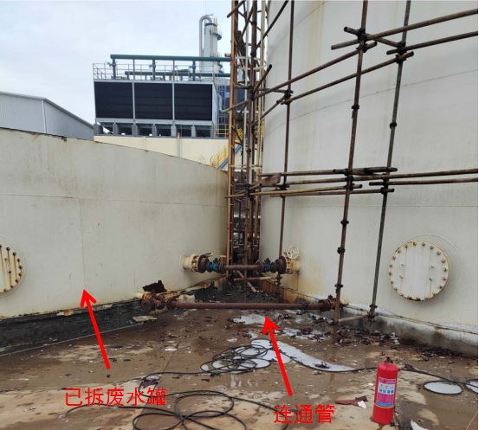
图3左侧已拆除的1#污水罐和右侧正拆除的0#污水罐
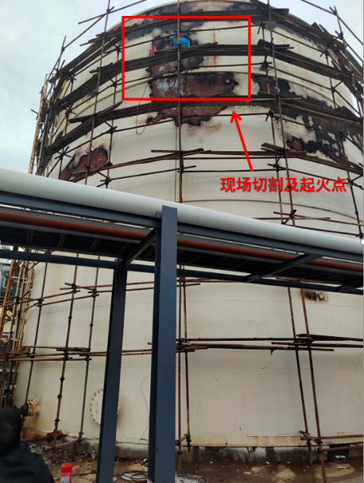
图4 污水罐外部及脚手架
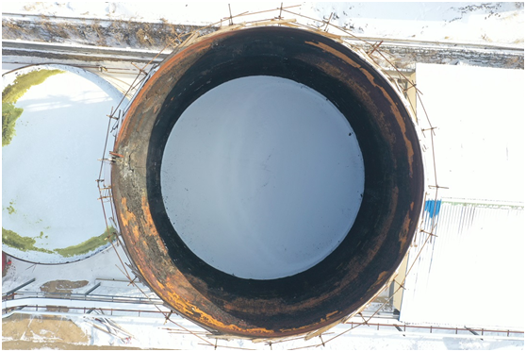
图5 污水罐内部

二、事故经过及救援情况
（一）事故发生经过
2024年1月17日8时许，辽宁森源公司安全员刘宪贵在施工现场组织特殊作业开票，进行了用电、灭火器、人员安全绳佩戴确认，使用便携氨气检测仪对罐体外部周边进行检测。机动设备部维修主任李光利在签发完动火作业、高处作业及临时用电作业等特殊作业票后，安排污水处理车间主任崔连伟进行罐体划线，安排焊工何顺良在脚手架上使用等离子切割机对0#污水罐进行拆除作业，同时要求崔连伟协助并监护何顺良作业，安全员刘宪贵在地面负责安全监督。
9时20分许，何顺良在对污水罐进行切割时，引燃罐内壁附着物，附着物起火、并伴有大量浓烟，何顺良用锤子击打切割周边部位，试图将附在罐内壁的可燃物敲打下去，崔连伟尝试在污水罐上部使用灭火器进行灭火，上述措施均无效果，后来何顺良和崔连伟从脚手架上下来。9时30分许，辽宁森源公司组织人员接设消防水带，在地面进行灭火施救，但火情未得到缓解。9时46分许，辽宁森源公司拨打了119救援电话。
（二）事故救援情况
9时40分许，高新区应急局接到园区保安关于辽宁森源公司发生火灾的报告，高新区应急局立即组织人员到现场进行处置，并逐级汇报。9时56分，消防救援队伍到达现场灭火。随后，公安、环保等部门陆续到达现场。10时20分，现场火势得到控制。10时25分，现场火灭。

三、事故造成的人员伤亡和直接经济损失
此起火灾事故无人员伤亡，直接经济损失约500元。
四、技术鉴定情况
事故调查过程中，技术组专家出具了《辽宁森源化工股份有限公司“1•17”废弃污水罐切割着火事故调查专家组工作报告》、消防救援部门火灾调查人员出具了《辽宁森源化工股份有限公司“1•17”废弃污水罐切割着火事故起火原因分析报告》，生态环境部门出具了《关于辽宁森源化工股份有限公司火灾的情况说明》，有关情况如下：
（一）工艺流程
该企业有2种产品方案，生产过程发生在对硝车间内，对应的产品分别为对硝基苯胺（危险化学品）、2,6-二氯-4-硝基苯胺。反应方程式如下：
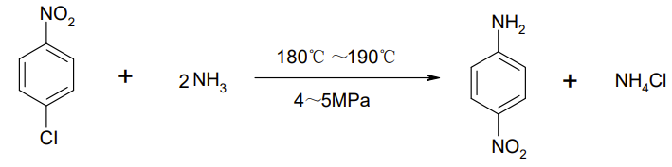
对硝基氯苯 氨水 对硝基苯胺 氯化铵

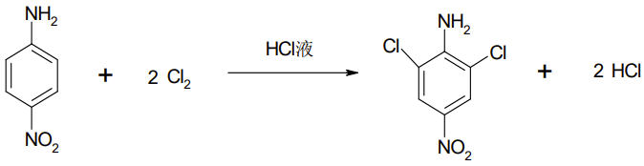
对硝基苯胺 氯 2,6-二氯-4-硝基苯胺 盐酸
废弃储罐内污水来源自对硝车间的水洗工序，其中的水洗釜主要用于氨化釜内对硝基苯胺产物水洗。具体为：氨化釜内反应结束、经过尾气回收氨后，利用压缩空气将氨化釜内物料压入水洗釜，向釜内通入清水进行洗料，经过离心分离机后的废水进入水处理工序。
水处理工序包括2套装置。其中1套为对硝基苯胺生产装置的含氯化铵废水处理，包括大孔树脂吸附、三效蒸发、中和等工序。其目的是回收废水中的氯化铵，并进行中和等措施后，使污水达到排放标准。另1套为2,6-二氯-4-硝基苯胺生产装置的盐酸提浓回用。
经水处理后，未达标的废水排入此次造成事故的废水罐内。该企业共设置2座废水罐，南北布置，2座废水罐在地面标高0.5m处设置2条连通管，废水首先进入北侧的废水罐。
（二）事故污水罐内物料成分分析
由上述工艺流程分析可知，涉及的废水为对硝车间内氨化釜内物料的水洗产物，为氨化、水洗、分离洗料后产生的废水，其含有的主要物质为：水、氯化铵、对硝基苯胺等。
由《危险化学品目录（2015版）》及《危险化学品安全技术全书（第三版）》（化学工业出版社）可知：
1.对硝基苯胺为危险化学品，目录序号为2231；CAS号为100-01-6；外观和形状为黄色结晶或粉末；闪点为199℃，自燃温度为180℃；危险性类别为急性毒性-经口/经皮/吸入，类别3；
2.氯化铵为无色晶体或白色颗粒性粉末，易溶于水，不具有燃烧性，对皮肤、粘膜有刺激性。

（三）着火点分析
经过现场勘查，着火的切割点位于污水罐西北侧11.25米高度位置，产生的高温、火花造成罐壁附着残留的可燃物燃烧引发火灾，着火点见图6和图7。
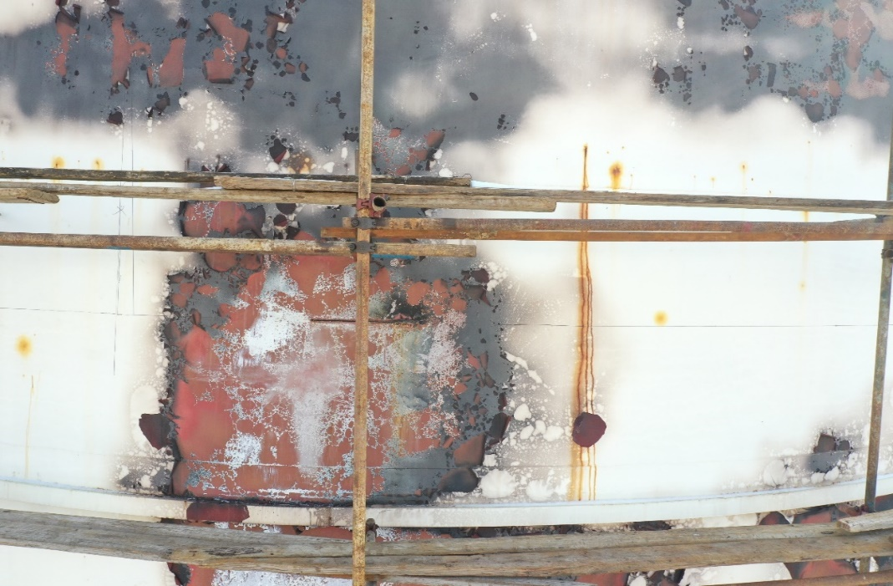
图6 污水罐切割位置
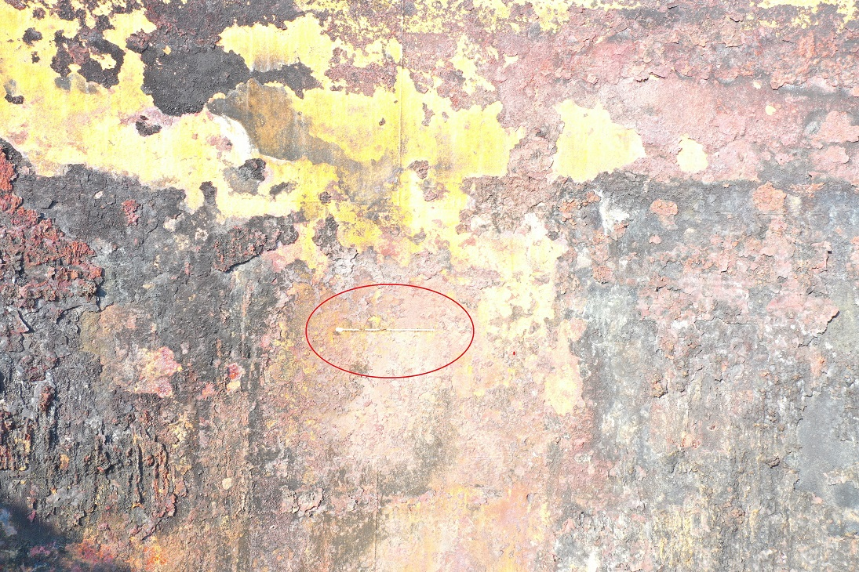

图7 污水罐内部着火点

（四）事故对周围环境影响

辽宁森源公司发现火情后，立即采取应急措施，将污水罐外排口阀门全部关闭，消防水全部通过雨排口收集进入应急事故池，未进入外环境，相关大气环境、水污染物监测显示没有造成环境影响。

五、事故发生原因和事故性质

（一）直接原因
辽宁森源公司主要负责人和有关负责人履行安全生产管理职责不到位，在无有效施工方案、未采取可靠的安全措施的情况下，组织人员采用等离子切割设备对0#污水罐进行切割拆除作业，在污水罐西北侧11.25米高度位置，产生的高温、火花造成罐壁附着残留的可燃物燃烧引发火灾。
- 间接原因
辽宁森源公司作业前安全风险辨识不到位，对高处、动火、吊装作业安全风险认识不足，尤其对罐壁残留可燃物的着火风险重视不够，编制的《储罐拆除施工方案》简单笼统，审批不规范、应急处置缺失，且未组织拆除人员有效学习贯彻，拆除作业前污水罐清洗、置换不彻底，现场作业应开具一级《动火安全作业票》，实际开具的是二级《动火安全作业票》，且无火灾预防控制措施。

（三）事故性质
经调查认定，抚顺高新区辽宁森源化工股份有限公司 “1•17”火灾事故是一起生产安全责任事故。

六、对事故责任人员及责任单位的处理建议
辽宁森源公司主要负责人吕文成和有关负责人李光利履行安全生产管理职责不到位，辽宁森源公司在无有效施工方案、未采取可靠的安全措施的情况下，组织人员对废弃污水罐进行切割拆除作业，建议由高新区应急局依据《中华人民共和国安全生产法》对辽宁森源公司及吕文成、李光利的上述违法行为进行处理。
七、事故防范与整改措施建议
为认真吸取事故教训，防止类似事故的发生，通过对事故的分析，针对存在的问题，提出以下事故防范与整改措施建议：
一是辽宁森源公司要严格按照《中华人民共和国安全生产法》等法律法规要求开展生产经营活动，要落实好企业安全生产主体责任及全员安全生产责任制，要提升安全生产意识，全面加强安全生产管理。
二是辽宁森源公司要落实好安全风险分级管控和隐患排查治理双重预防工作机制，作业前要做好安全风险辨识，对危险作业、特殊作业、承包商外来施工等关键环节要严格按照有关要求加强监督，确保作业安全。
三是高新区管委会要进一步完善安全生产管理体系，统筹协调应急、生态环境、市场、建设管理、经济发展等部门，按照各自工作职责加强对危化企业的综合监管，适时开展安全生产工作会商，加强安全风险研判和信息共享，监督指导企业落实好安全生产主体责任，确保安全生产形势稳定向好。

抚顺高新区辽宁森源化工股份有限公司
“1•17”火灾事故调查组
2024年3月21日

